目录

**需求统计** **2**

**申请需求延期****10**

**相关联系人****11**

* **需求统计**

1. 一般在周二下午，陈昙会发出需求上线计划文档，通常在周五下午截止，遇到节假日会有提前或延后，根据邮件里的最终时间前完成统计并提交。

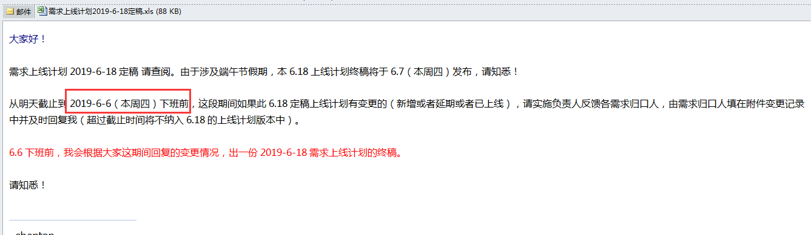

1. 下载邮件中的附件Excel文档到本地，并筛选出IBP域在当周需要确认的需求
2. 筛选条件1：在所属域列中选择”IBP域”和空白

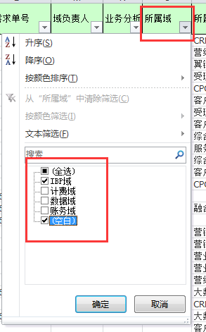

1. 筛选条件2：在所属系统列中选择” 服务开通系统(IBP)”，” 综合资源管理系统(IRM)”，” 统一模型资源库(UMRD)”(**如果有则选，没有不选**)和空白

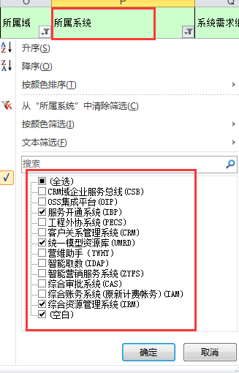

1. 筛选条件3：在系统负责人列进行升序排列

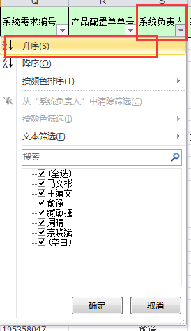

1. 大致的需求筛选完毕，在最后一列加上确认人

系统负责人为**马文彬，王靖文，张佩，俞铮，甘路，周晴**基本上都是属于他们负责的需求，可以找他们**直接确认**

系统负责人为**俞铮，宗晓斌，陈鹤以及为空的**，且还需要**进入OA系统进行ITSM工单查询**，查到真正目前负责该系统的负责人

大致如下图

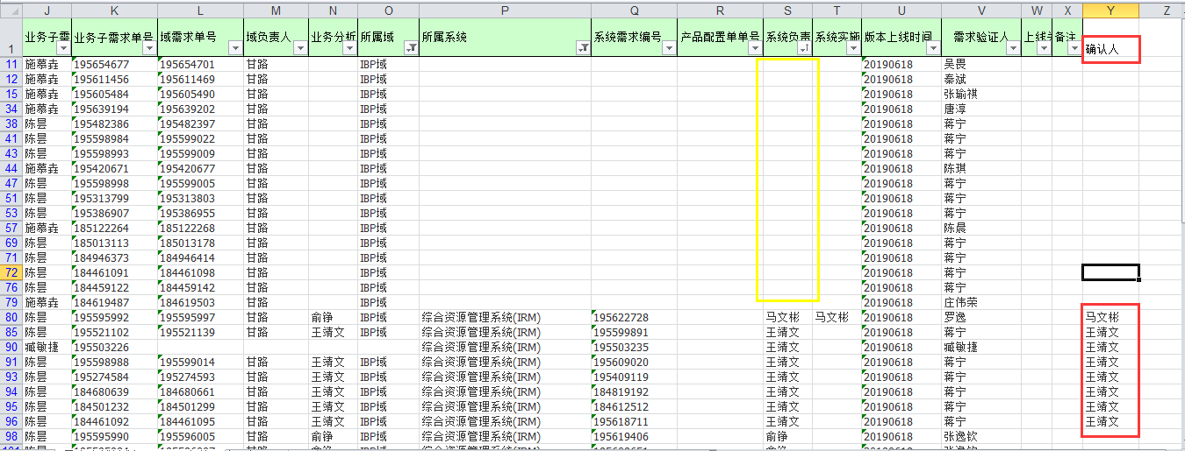

1. 进入OA系统中查询ITSM未明确系统负责人的需求

**ITSM需求查询权限问题说明**：

若没有权限能够进入到下面所展示的系统，则需要向吴志敏吴老师申请OA中ITSM需求查询权限。可以申请查询权限如账号w_ap_zyc或者同王靖文的查询权限，都可以。

在没有查询权限期间，只能先请王靖文或者其他有权限的同事，帮忙查询了

1. 进入OA系统的，点击IT服务管理系统

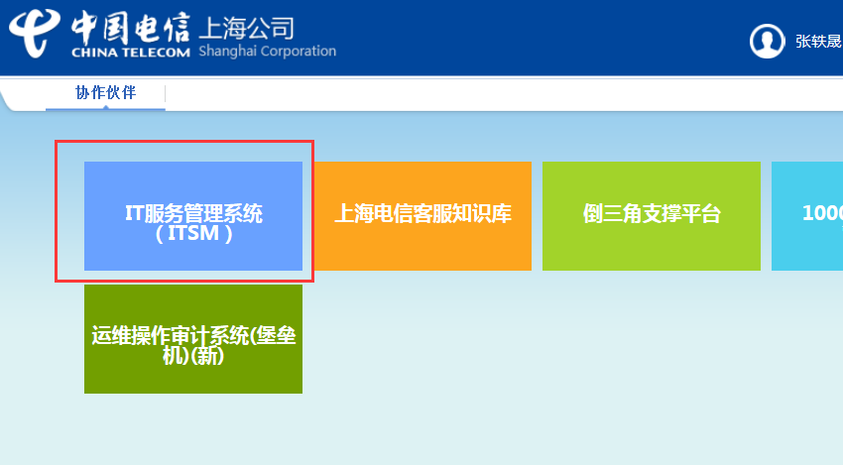

1. 进入需求管理系统

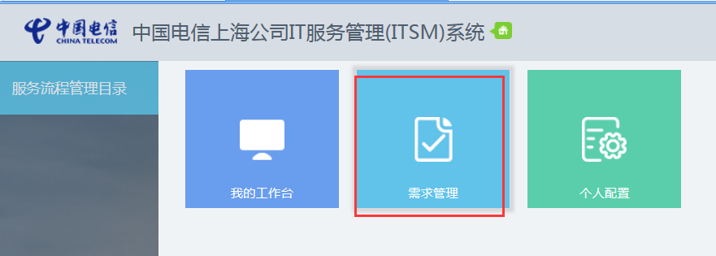

1. 找到”业务需求管控视图”

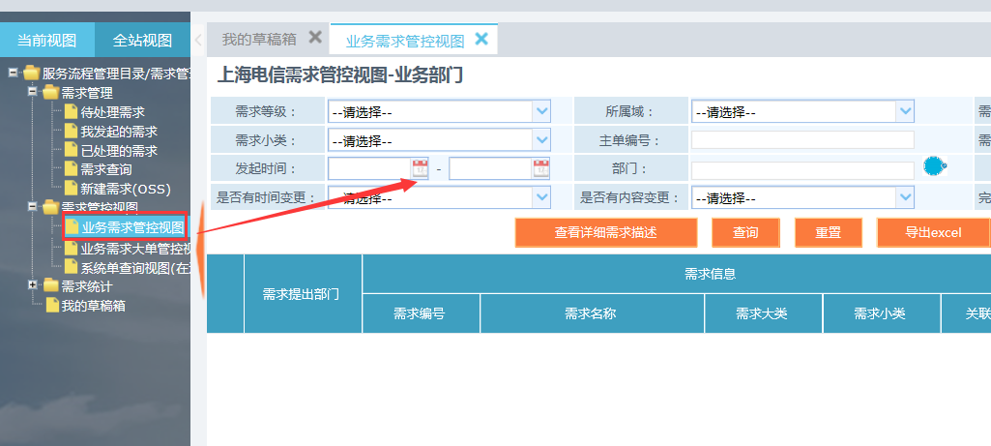

1. 尝试查询需求，需求号：173974444，在主单编号输入173974444，点击查询，再点击需求名称下的需求名

在弹窗的界面上再点击工单标题下的业务需求名称

查到了**一级处理单**的当前处理人为：王靖文，再继续点击工单标题下的业务需求名称

查到了**二级处理单**的当前处理人为：张佩，那么该需求目前是张佩在处理，具体查询流程如下图所示：



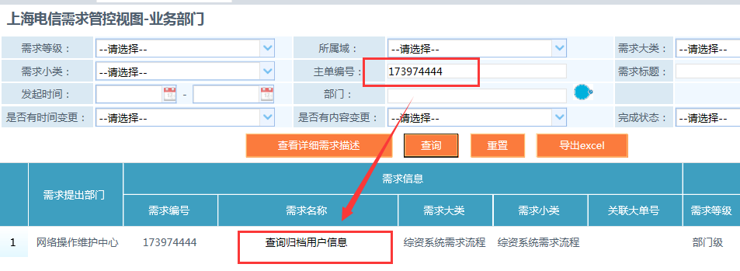



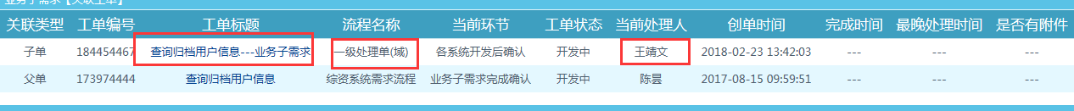



1. 当所有的需求确认人完毕后，可通过邮件或者QQ发送给相关需求负责人，并等待确认（发送业务需求单号和业务需求名称即可）

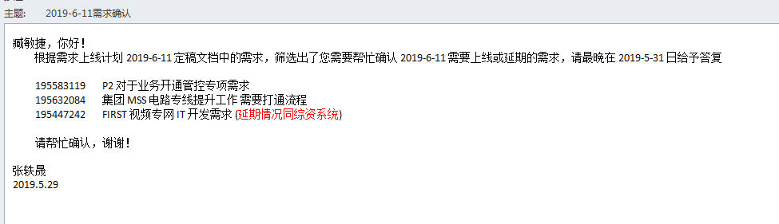

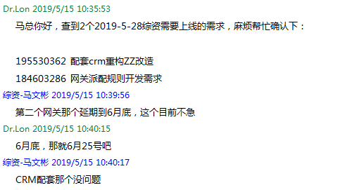

1. 当所有需求确认完毕后，需要在备注栏里写明原因，文档情况更新大致如下：

几类需求统计情况说明：

**可以上线的需求**：备注栏写明”按计划实施”

**需要延期的需求**：备注栏里写明**黄底红字**，并注明延期的日期

**需求不明，且需要延期的需求**：备注栏里标**黄底红字**，并注明需求不明和延期的日期

**已完成，已结单的需求**：备注栏里写明”已完成”或者”已接单”

**没有变动，无改造的需求**：备注栏里写明”无改造”

**数据工单的需求**：备注栏里写明”数据工单”

**需求退单的需求**：备注栏里写明”退单”，并配上**红字**

**需求紧急上线的需求**：备注栏里标”什么日期紧急上线”

延期时间说明：延1周，延2周都是以当前文档时间为起始时间开始推算

如确认2019-6-18的需求,：需要延1周，则延到20190625，需要延2周，则延到20190702

遇到延2周上仿真，则意味着是延3周上线。

需求上线流程是**先上仿真，在上线**，一般**周二**为上仿真或者上线时间。

详细的内容可参考之前统计提交的文档，以作为参考

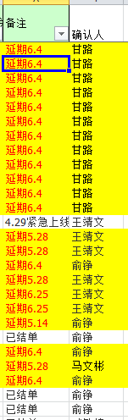

1. 新增需求填入
2. 综资系统需求负责人丁子澔，会在每周五下午发出综资系统上线需求的邮件，根据丁子澔邮件中的附件文档，在已经确认的需求文档中查询需求业务单号，若没有则要手动添加到文档中，**需要填入需求业务单号，名称和确认人（综资为丁子澔）**。
3. 若是有其他需求同事也需求增加需求，同样需要手动添加到文档中，**也需要填入需求业务单号，名称和确认人（确认人为提出新增的需求人）**。具体如下图所示：

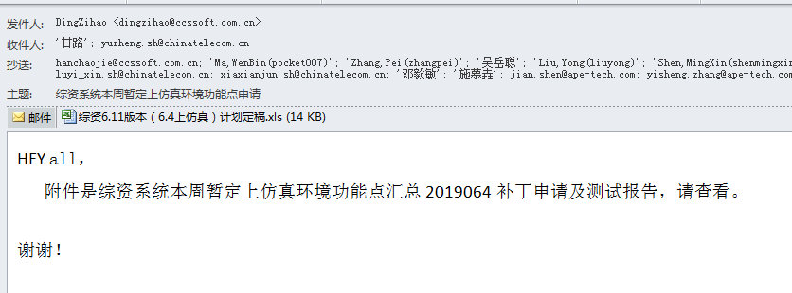

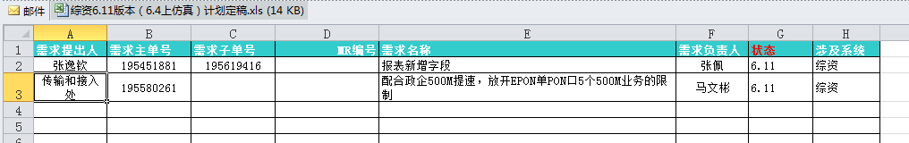





1. 当统计完成后，将文档命名为：需求上线计划（日期）定稿 - IBP.xls，如：需求上线计划2019-6-18定稿 - IBP.xls，于周五**QQ发送给徐逢吉**，**邮件发送给陈昙，曹小波和甘路**，格式大致如下：

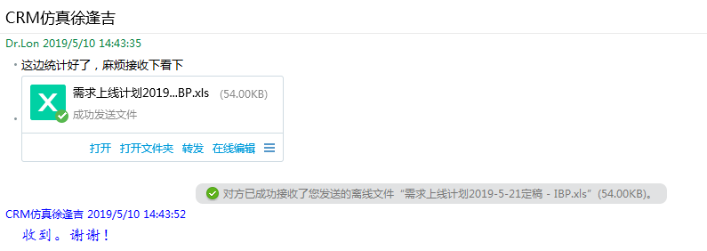

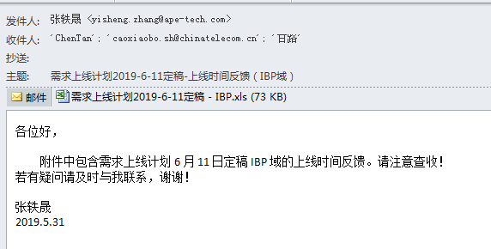

详细的内容可参考之前统计提交的文档，以作为参考

* **申请需求延期**

1. 一般会在QQ或者邮件里收到其他同事需求申请延期的要求：

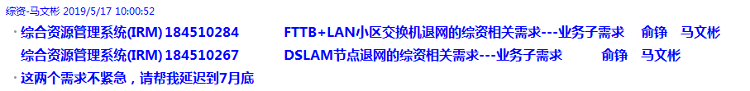

1. 随后复制这些需求，并说明延期的日期，发送给陈昙，并抄送给申请需求延期的人员，并等待陈昙的处理，邮件格式大致如下：

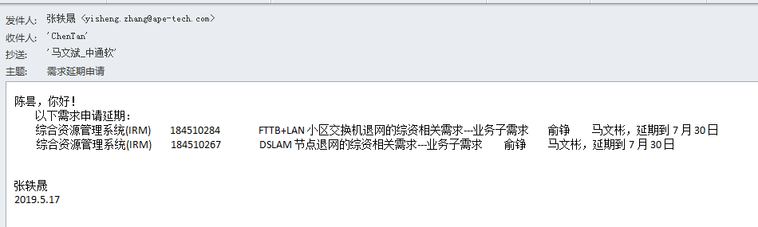

* **相关联系人**

需求统计负责人：

陈昙 QQ：1181491835 邮箱：[18964572220@189.cn](mailto:18964572220@189.cn)

仿真：

徐逢吉 QQ：610548832 （**统计完毕后需求文档，也需要发给她一份，她负责IBP域**）

徐莹 QQ：53422091

丁超 QQ：646816459

范波 QQ：1308967524 邮箱：[fanbo@summiteam.net](mailto:fanbo@summiteam.net)

综资需求统计负责人：

丁子澔 QQ：157196870 邮箱：[dingzihao@ccssoft.com.cn](mailto:dingzihao@ccssoft.com.cn)

（**每周五他会发一份综资系统需要上的需求邮件。确认完当周的需求后，也要告知他综资系统哪些需求是确认过需要上线的，延期或其他情况不必告知**）

综资需求相关确认人：

张佩 QQ：156773759 邮箱：[zhangpei@ccssoft.com.cn](mailto:zhangpei@ccssoft.com.cn)

马文彬 QQ：87970782 邮箱：[pocket007@ccssoft.com.cn](mailto:pocket007@ccssoft.com.cn)

顾晨晨 QQ：1524393410

阿网需求确认人：

邵丽炯 QQ：1816233469 邮箱：[shaolijiong@sanss.com](mailto:shaolijiong@sanss.com)

统一模型资源库需求确认人：

许铬辉 QQ：18261930825 邮箱：[xu.gehui5@iwhalecloud.com](mailto:xu.gehui5@iwhalecloud.com)

IT部需求相关确认人：

曹小波 QQ：50861669 邮箱：[caoxiaobo.sh@chinatelecom.cn](mailto:caoxiaobo.sh@chinatelecom.cn) 电话：18901890159

甘路 QQ：31870145 邮箱：[ganlu.sh@chinatelecom.cn](mailto:ganlu.sh@chinatelecom.cn) 电话：18916600322

臧敏捷 QQ：2492338113 邮箱：[zangminjie.sh@chinatelecom.cn](mailto:zangminjie.sh@chinatelecom.cn) 电话：18017000018

王靖文 QQ：1358291833 邮箱：[wangjingwen.sh@chinatelecom.cn](mailto:wangjingwen.sh@chinatelecom.cn) 电话：18817391700

俞铮 QQ：908334667 邮箱：[yuzheng.sh@chinatelecom.cn](mailto:yuzheng.sh@chinatelecom.cn)

周晴 QQ：837906149 邮箱：[zhouqing.sh@chinatelecom.cn](mailto:zhouqing.sh@chinatelecom.cn)